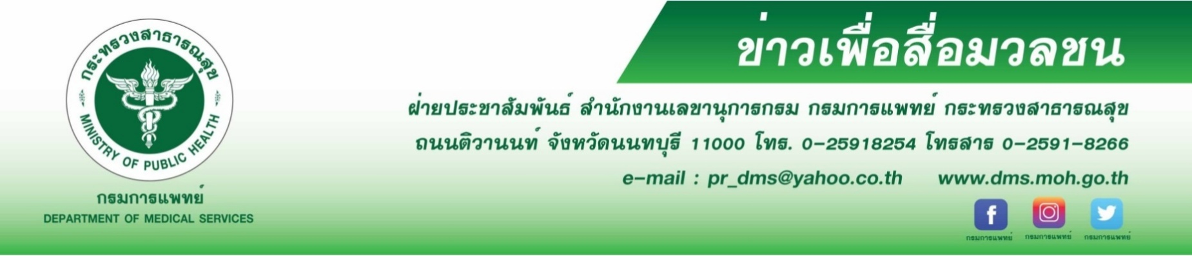

แพทย์แนะวิธีป้องกันตนเองจากไข้หวัดใหญ่สายพันธุ์A H1N1

แพทย์แนะ ป่วยเป็นไข้หวัดควรสังเกตอาการ หากไม่ดีขึ้นควรรีบพบแพทย์ อาจเป็นไข้หวัดใหญ่สายพันธุ์ใหม่A H1N1 อันตรายถึงชีวิต
นายแพทย์ณรงค์ อภิกุลวณิช รองอธิบดีกรมการแพทย์และโฆษกกรมการแพทย์ กล่าวว่า ไข้หวัดใหญ่สายพันธุ์ใหม่ A H1N1 เป็นโรคติดต่อระหว่างคนสู่คน อาการจะคล้ายกับการเป็นไข้หวัดทั่วไป แต่ไข้หวัดใหญ่ H1N1 จะมีความรุนแรงมากกว่าโดยสังเกตอาการได้ดังนี้ มีไข้สูงราว 38 องศาเซลเซียสหรือมากกว่านั้น ปวดเมื่อยตามร่างกาย ตามข้อ ไอ มีเสมหะ มีน้ำมูก ปอดบวม เบื่ออาหาร ในบางรายมีอาการ ท้องเสีย คลื่นไส้ อาเจียน สามารถติดต่อกันผ่านทางน้ำมูก น้ำลาย การไอหรือจาม ผู้ที่อยู่ในกลุ่มเสี่ยง ได้แก่ ผู้ที่มีโรคประจำตัว โรคหัวใจ โรคไต โรคปอด หรือผู้ที่ได้รับยากดภูมิ ผู้สูงอายุ คนอ้วน ผู้ที่ตั้งครรภ์ เมื่อได้รับเชื้ออาจทำให้เกิดการติดเชื้อซ้ำซ้อน เช่น ปอดที่ติดเชื้อไวรัสอยู่แล้วอาจติดเชื้อแบคทีเรียซ้ำเข้าไปอีก ทำให้ตกอยู่ในภาวะอันตรายได้ จัดอยู่ในกลุ่มเสี่ยงที่ควรได้รับวัคซีนป้องกัน และหากติดเชื้อควรรีบพบแพทย์เพื่อรับยาภายใน 48 ชั่วโมง จะช่วยลดอัตราการเสียชีวิตได้
นายแพทย์สมเกียรติ ลลิตวงศา ผู้อำนวยการโรงพยาบาลราชวิถี กล่าวเพิ่มเติมว่า การป้องกันตนเองจากไข้หวัดใหญ่สายพันธุ์ใหม่A H1N1 คือ พยายามอย่าเข้าใกล้ผู้ที่ป่วยเป็นไข้หวัด ไม่ควรใช้ของร่วมกับผู้อื่น ใช้ช้อนกลางในการตักอาหาร กินอาหารปรุงสุกใหม่อยู่เสมอ หมั่นล้างมือให้สะอาดเป็นประจำ
ออกกำลังกายสม่ำเสมอ พักผ่อนให้เพียงพอ สวมหน้ากากอนามัยเมื่อต้องอยู่ในที่ๆ มีผู้คนจำนวนมาก หรือเป็นช่วงการระบาดของโรค การฉีดวัคซีนก็เป็นวิธีป้องกันได้ดี แต่ในกรณีนี้แพทย์จะเน้นกลุ่มเสี่ยงในการเข้ารับวัคซีน เพราะมีความเสี่ยงต่อการติดเชื้อมากกว่า
*********************************************************************
#ไข้หวัดใหญ่สายพันธุ์A #กรมการแพทย์ #โรงพยาบาลราชวิถี
-ขอขอบคุณ-
20 สิงหาคม 2562

